Отчёт по новостям МАИ
Рубрика: Образование 2.0
Источник: https://mai.ru/press/news/?tags=10312
Всего публикаций: 46
Дата формирования: 22.09.2026 22:28

Распределение по месяцам
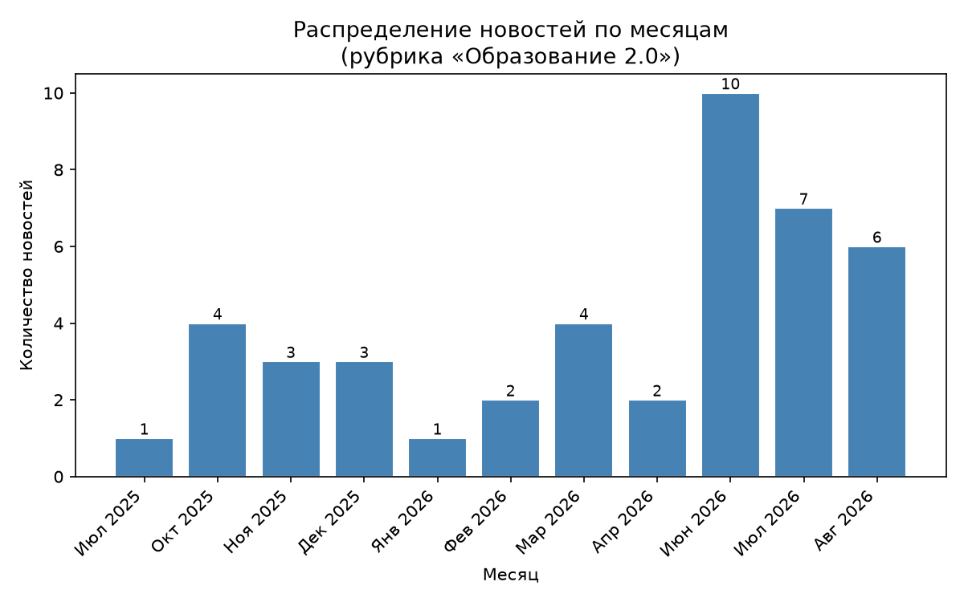

Публикации
Дата | Заголовок | Ссылка
27.08.2026 | «Все дисциплины — в одном изделии»: студент института № 7 МАИ — о разработке дрона нового поколения на практике в ООО «Тавион» | https://mai.ru/press/news/detail.php?ID=189202
24.08.2026 | «Мелочей в авиации не бывает»: инженер АО «Ил» учит студентов МАИ самолётостроению на реальных конструкторских задачах | https://mai.ru/press/news/detail.php?ID=189106
20.08.2026 | «За каждой ячейкой в Excel стоят реальные цех и деталь»: студент-экономист МАИ — о практике в АО «Ил» | https://mai.ru/press/news/detail.php?ID=189069
13.08.2026 | «Точный перевод — важная составляющая качественного технического обслуживания»: студентка МАИ — о практике в «Аэрофлот Техникс» | https://mai.ru/press/news/detail.php?ID=188991
10.08.2026 | Ректор Московского авиационного института Михаил Погосян: «Абитуриентов, которые делают осознанный выбор в пользу МАИ, становится всё больше» | https://mai.ru/press/news/detail.php?ID=188948
07.08.2026 | С «Авиапрактики» я привёз в рамке свой эскиз детали для SJ-100»: студент МАИ — об уникальном опыте на КнААЗ | https://mai.ru/press/news/detail.php?ID=188936
31.07.2026 | Будущее за биомедицинской инженерией: студентка МАИ — о практике в Центре инноваций травматологии и ортопедии Ростеха | https://mai.ru/press/news/detail.php?ID=188852
29.07.2026 | Понимание на уровне подсознания: как ведущий технолог ОКБ Сухого учит студентов МАИ различать композиты наощупь | https://mai.ru/press/news/detail.php?ID=188812
23.07.2026 | Экологи на Байконуре: студент Аэрокосмического института МАИ — о практике во время пуска «Союза МС-29» | https://mai.ru/press/news/detail.php?ID=188777
17.07.2026 | Практика с ИИ в МАИ: как студент ПИШ проектирует авиасистему в тандеме с искусственным интеллектом | https://mai.ru/press/news/detail.php?ID=188746
17.07.2026 | Передовая инженерная школа МАИ начнёт готовить специалистов по электроэнергетике транспорта нового поколения | https://mai.ru/press/news/detail.php?ID=188745
10.07.2026 | МАИ выпустил первых в России дипломированных специалистов по закупкам в области высокотехнологичного машиностроения | https://mai.ru/press/news/detail.php?ID=188678
02.07.2026 | Практика — это способ «прожить» теорию: как инженер «РТК Цифровые технологии» готовит DevOps-инженеров в МАИ | https://mai.ru/press/news/detail.php?ID=188587
29.06.2026 | 110 студентов пройдут межрегиональную практику на 17 авиационных предприятиях при поддержке МАИ и ОАК | https://mai.ru/press/news/detail.php?ID=188557
25.06.2026 | «Российские заводы, конструкторские бюро и космодромы ждут готового специалиста»: как эксперт ГКНПЦ имени М.В. Хруничева передаёт производственный опыт студентам МАИ | https://mai.ru/press/news/detail.php?ID=188525
24.06.2026 | «Инженеры будущего»: МАИ принимает участие в международном молодёжном промышленном форуме | https://mai.ru/press/news/detail.php?ID=188546
24.06.2026 | Студенты МАИ впервые защитили дипломы в формате стартапов | https://mai.ru/press/news/detail.php?ID=188534
23.06.2026 | Кадры для технологического лидерства: Михаил Погосян рассказал про новые требования к подготовке инженеров | https://mai.ru/press/news/detail.php?ID=188523
22.06.2026 | В МАИ открыт набор на первую в России программу БВО по подготовке инженеров для проектирования беспилотных систем | https://mai.ru/press/news/detail.php?ID=188516
16.06.2026 | Теория — тоже практика: эксперт «дочки» «Алмаз-Антея» рассказал о фундаментальной подготовке инженеров в МАИ | https://mai.ru/press/news/detail.php?ID=188483
11.06.2026 | К работе готовы: как МАИ обучает студентов под конкретные задачи отрасли | https://mai.ru/press/news/detail.php?ID=188472
08.06.2026 | Цель — вырастить инженера-изобретателя: как эксперт АО МНПК «Авионика» Владимир Подшибнев помогает студентам МАИ стать конструкторами нового поколения | https://mai.ru/press/news/detail.php?ID=188462
04.06.2026 | От отдельных техпроцессов к жизненному циклу изделия: как МАИ меняет подход к практике студентов | https://mai.ru/press/news/detail.php?ID=188450
 | ИИ, хакатоны, школы и проекты уровня бигтеха: чем запомнился первый учебный год на программах ТОП-ИТ в МАИ | https://mai.ru/press/news/detail.php?ID=188324
 | Могут делать всё и даже больше: как менеджер «Яндекса» в МАИ готовит специалистов по качеству для электронной промышленности | https://mai.ru/press/news/detail.php?ID=188287
 | Инженерия по ролям: как МАИ помогает студентам занять своё место в индустрии | https://mai.ru/press/news/detail.php?ID=188162
30.04.2026 | «45% практики и никакой абстрактной теории»: как инженер НПО «Алмаз» готовит кадры для радиолокационной отрасли в МАИ | https://mai.ru/press/news/detail.php?ID=188092
16.04.2026 | Реальность конструкторского бюро — на парах: как МАИ формирует профессиональные навыки студентов | https://mai.ru/press/news/detail.php?ID=187916
25.03.2026 | От образования к карьере: как студенты МАИ выстраивают индивидуальные траектории обучения | https://mai.ru/press/news/detail.php?ID=187731
23.03.2026 | Осознанный выбор: как МАИ формирует новое поколение инженеров | https://mai.ru/press/news/detail.php?ID=187713
17.03.2026 | Новые правила приёма в производственную аспирантуру МАИ: больше практики — больше взаимодействия с индустрией | https://mai.ru/press/news/detail.php?ID=187650
16.03.2026 | В МАИ обсудили горизонты производственной аспирантуры | https://mai.ru/press/news/detail.php?ID=187646
26.02.2026 | Превратить диплом в бизнес-проект: студенты МАИ начнут выполнять ВКР в виде стартапов | https://mai.ru/press/news/detail.php?ID=187492
19.02.2026 | Наука для прогресса: в МАИ обсудили необходимость введения производственной аспирантуры | https://mai.ru/press/news/detail.php?ID=187471
14.01.2026 | От них зависит лидерство в космосе: как модуль специализации помогает готовить кадры по новым требованиям индустрии | https://mai.ru/press/news/detail.php?ID=187060
12.12.2025 | Креативное и критическое мышление как инструменты передовых инженеров: польза гуманитарного модуля на примере ПИШ МАИ | https://mai.ru/press/news/detail.php?ID=186856
05.12.2025 | Михаил Погосян принял участие в обсуждении стратегии развития аспирантуры для индустрии и науки | https://mai.ru/press/news/detail.php?ID=186785
04.12.2025 | От имитационных игр до профпроб: новые подходы МАИ для успешного карьерного старта студентов | https://mai.ru/press/news/detail.php?ID=186784
28.11.2025 | МАИ поделился опытом внедрения производственной аспирантуры на Конгрессе молодых учёных | https://mai.ru/press/news/detail.php?ID=186708
27.11.2025 | Космические аппараты будущего и проекты для РОС: как студенты МАИ осваивают перспективные технологии | https://mai.ru/press/news/detail.php?ID=186700
20.11.2025 | Первым делом экономика: преподаватель МАИ Наталья Москвичёва о формировании бизнес-мышления у будущих инженеров | https://mai.ru/press/news/detail.php?ID=186598
31.10.2025 | «Запустить в полёт IT-проект»: преподаватель института № 6 МАИ о проектной деятельности будущих инженеров | https://mai.ru/press/news/detail.php?ID=186417
21.10.2025 | Студентка Софья Гринкевич: «Абсолютно осознанным был мой выбор не только МАИ, но и БВО» | https://mai.ru/press/news/detail.php?ID=186349
17.10.2025 | Персонализированное образование: студенты МАИ выбирают свой путь к знаниям | https://mai.ru/press/news/detail.php?ID=186333
14.10.2025 | Компас твоей карьеры: МАИ протестировал уникальный образовательный проект | https://mai.ru/press/news/detail.php?ID=186299
18.07.2025 | Завтрак с неба: ректор МАИ Михаил Погосян – о будущем беспилотной авиации и приёмной кампании | https://mai.ru/press/news/detail.php?ID=185521

